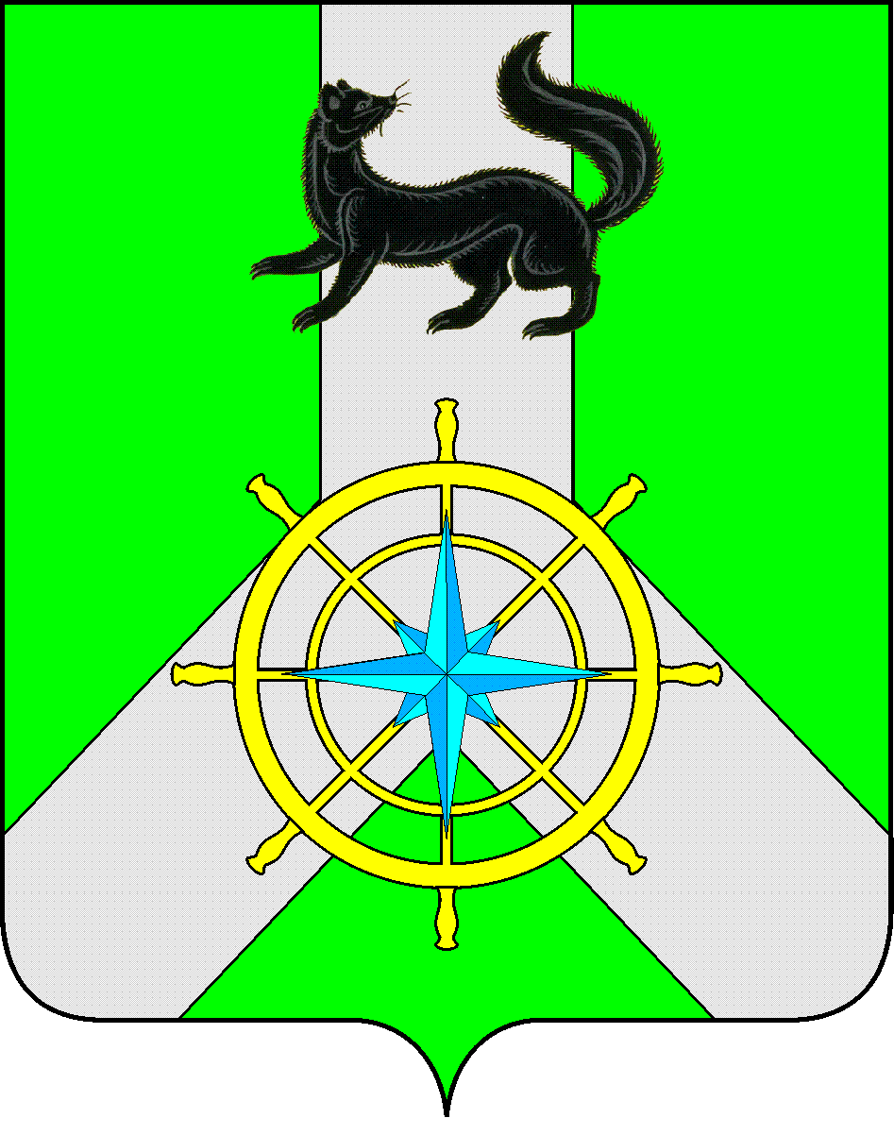
Р О С С И Й С К А Я Ф Е Д Е Р А Ц И Я

И Р К У Т С К А Я О Б Л А С Т Ь

К И Р Е Н С К И Й М У Н И Ц И П А Л Ь Н Ы Й Р А Й О Н

А Д М И Н И С Т Р А Ц И Я

П О С Т А Н О В Л Е Н И Е

от 25 апреля 2025 года |  |  | № 264
 | г. Киренск
О внесении изменений в постановление № 16 от 21.01.2025 г. «Об утверждении схемы расположения земельного участка»

На основании Земельного кодекса Российской Федерации, статьи 48 Федерального закона от 06.10.2003 № 131-ФЗ «Об общих принципах организации местного самоуправления в Российской Федерации», руководствуясь ст.39,55 Устава муниципального образования Киренский район, администрация Киренского муниципального района

П О С Т А Н О В Л Я Е Т :

1. Внести в постановление администрации Киренского муниципального района от 21 января 2025 года № 16 «Об утверждении схемы расположения земельного участка» следующие изменения:
- пункт 1. изложить в новой редакции следующего содержания: «Утвердить схему расположения земельного участка на кадастровом плане территории из земель сельскохозяйственного назначения (зона природного ландшафта) с кадастровым номером 38:09:050101:ЗУ1, расположенного по адресу: Российская Федерация, Иркутская область, муниципальный район Киренский, территория бывшего населённого пункта Бубновка, общей площадью 432354 кв.м., разрешенное использование: «для личного подсобного хозяйства».
2. Разместить постановление на официальном сайте администрации Киренского района https://kirenskraion.mo38.ru/ в разделе «Земельные отношения».

3.Настоящее постановление вступает в силу со дня подписания.

И.о. главы администрации А.В. Воробьёв

СОГЛАСОВАНО:

Начальник ОУМИ:______________Е.С. Антипина

Правовой отдел: ___________Н.Г. Карелина

исп.: Мичурина О.Н.

